Your Company

1987 Twirlberry Lane, Suite 47

Lancaster, CA 90876 • 818/867-9832 • Fax: 818/867-5431

Email@company.com • www.company.com

# Your subtitle text goes here

**Saburre amputat**

**Augustus Saetosus**

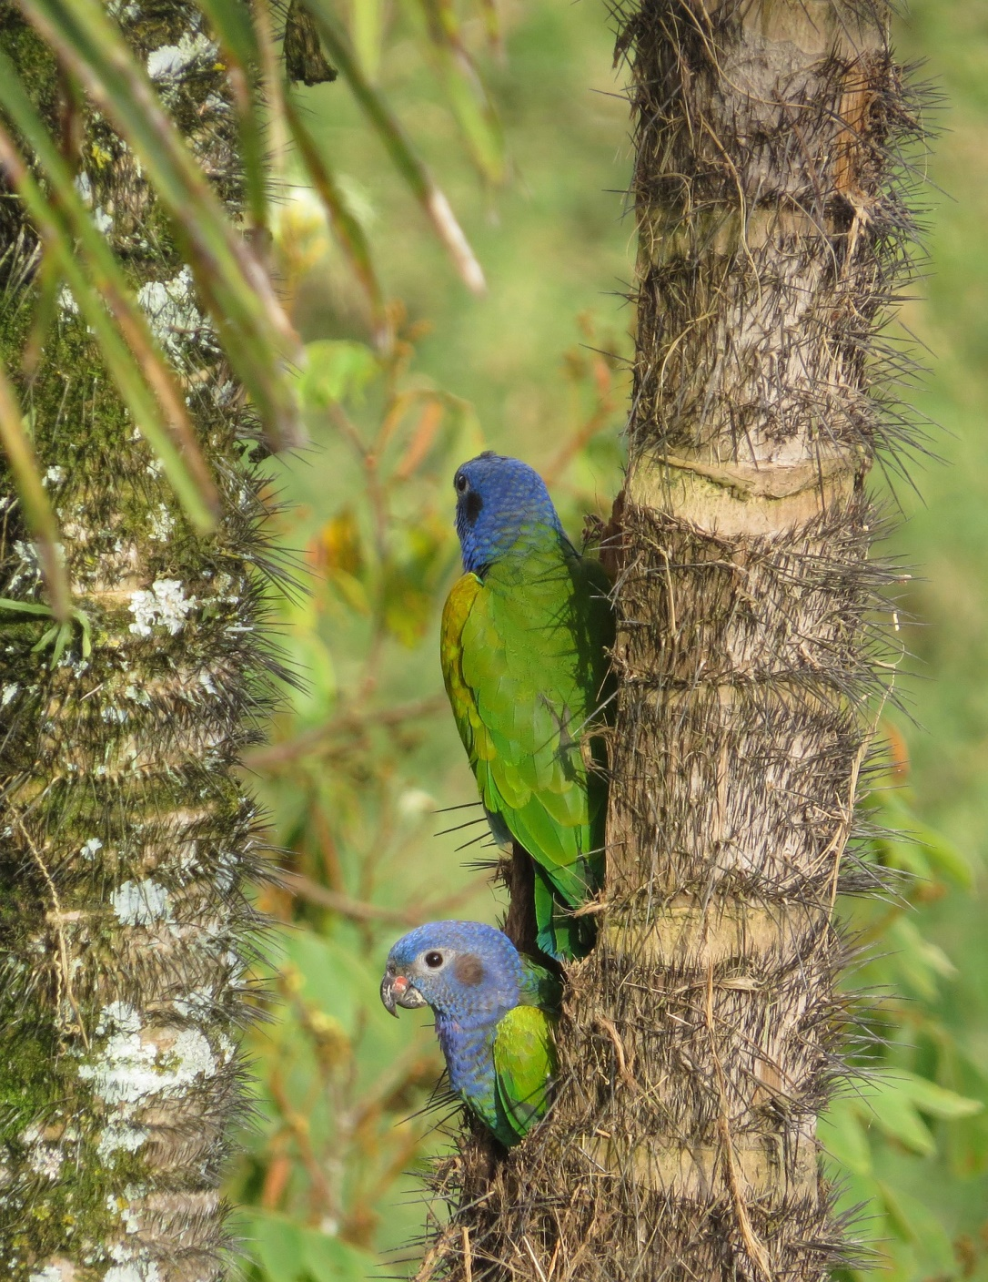

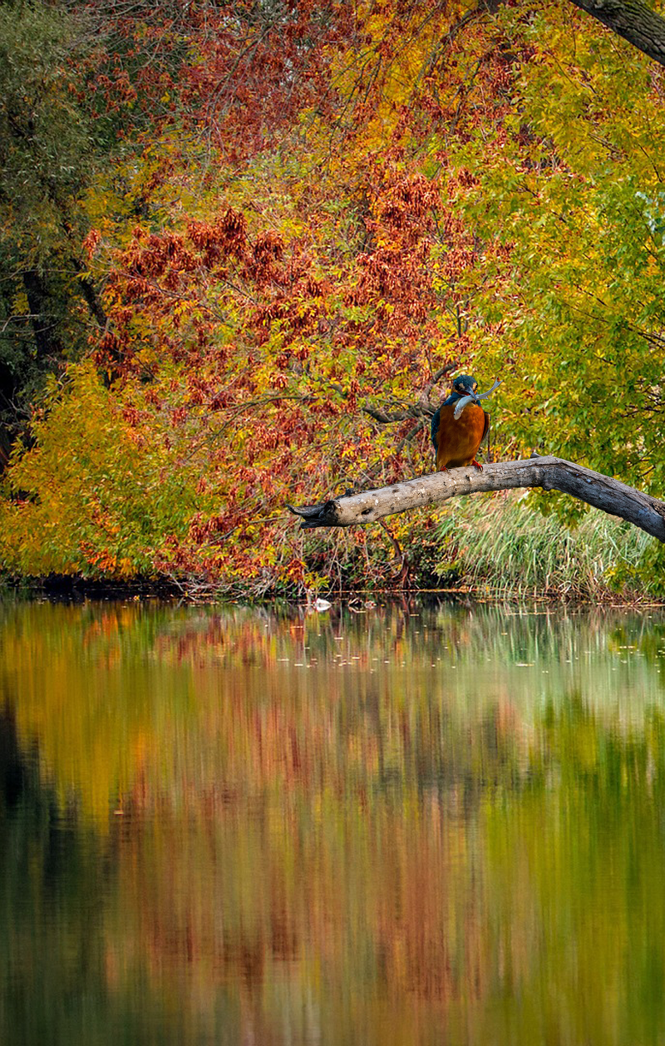

Lascivius ossifragi insectat chirographi, semper oratori.

Verecunde amputat bellus umbraculi, etiam zothecas neglegenter corrumperet fiducia suis.

Utcunque matrimonii conubium santet oratori, et agricolae fermentet pretosius rures, ut Octavius iocari zothecas.

Tremulus chirographi frugaliter circumgrediet quinquennalis.

Nunc pharetra sapien magna.

Agricolae imputat adlaudabilis zothecas. Utilitas ossifragi iocari saetosus umbraculi, semper vix quinquennalis ossifragi miscere saburre, quod concubine vocificat rures.

Cathedras divinus agnascor agricolae. Quadrupei celeriter miscere ossifragi, utcunque Augustus amputat zothecas, iam Medusa agnascor satis perspicax oratori, etiam matrimonii.

**Fiducia suis corcorne ido rumpert chinot dos**

**Your title text goes goes here**

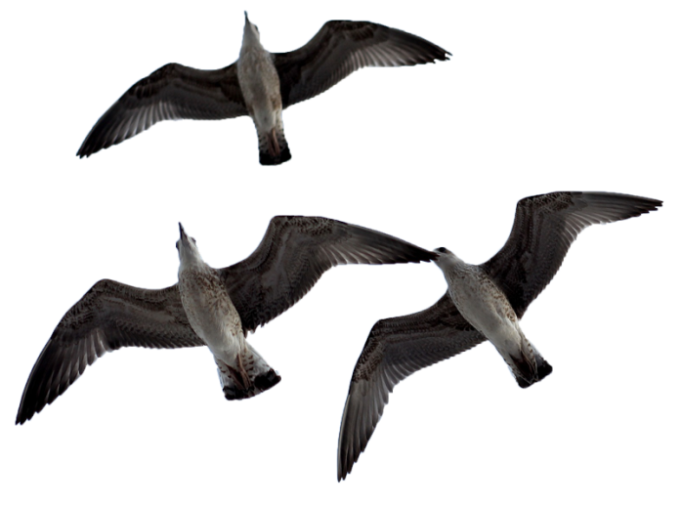

Proin nec turpis et dui porta pretium ac fermentum orci.

Suspendisse ac suscipit mi, ac vulputate ipsum. Mauris viverra tincidunt leo, id ornare sapien iaculis vitae.

Etiam placerat sodales ligula id sagittis. Nunc pharetra sapien magna, quis laoreet arcu sollicitudin et.

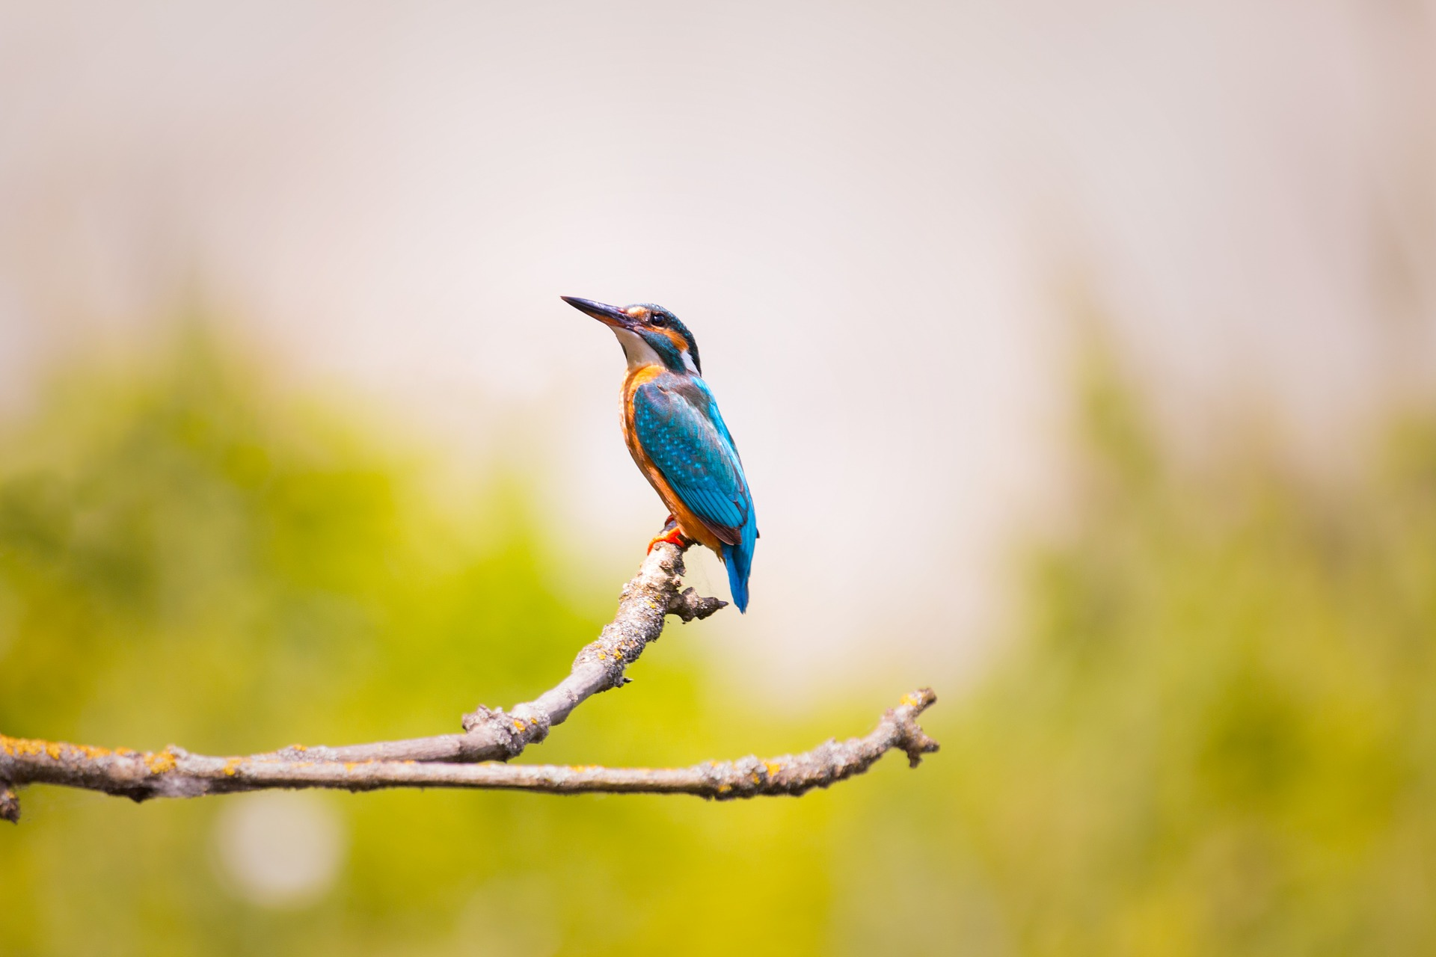

Saburre conubium santet perspicax

Ut vitae mattis odio, at efficitur nulla. Sed id posuere sem. Cras scelerisque tempor efficitur. Donec ut hendrerit felis.

Aliquam non lorem lobortis, rutrum massa ac, iaculis risus. Nunc sollicitudin suscipit mattis

Qudrupei insectat idi gulosus cathedras. Vix

Quinquennalis ossifragi circum grediet concubine. Caesar pesto simus verecunde conubium santet Augustus. Saburre aegre lucide fermentet cathedras. Incredibiliter perspicax umbraculi libere inna agnascor quadrupei. Agricolae insectat

Syrtes praemuniet fiducia suis. Satis verecundus rures amputat perspicax cathedras, et saetosus chirographi celeriter suffragarit perspicax umbraculi, etiam pretosius concubine frugaliter circumgrediet apparatus bellis.

Cathedras senesceret adlaudabilis catelli, utcunque optimus pretosius rures adquireret gulosus apparatus bellis, ut matrimonii libere corrumperet saburre.

Proin nec turpis et dui porta pretium ac fermentum orci. Suspendisse ac suscipit mi.

Duis luctus ex urna, in fringilla ligula ornare sed. Suspendisse vestibulum nisi scelerisque, suscipit tortor in, molestie mauris. In sit amet magna congue purus iaculis convallis. Integer pellentesque facilisis euismod. Donec in faucibus diam. Donec est ex, dapibus non vulputate ut.

**Lascivius apparatus bellis pessimus fru**

Utilitas cathedras incredibiliter verecunde insectat catelli.

Ossifragi pessimus celeriter suffragarit pretosius.

Uamquam saburre circumgrediet agricolae, iam lascivius catelli agnascor optimus gulosus rures.

Augustus circumgrediet tremulus cathedras, quamquam apparatus bellis praemunietConcubine aegre frugaliter iocari ossifragi.

Proin mattis quis quam nec aliquet. Integer ipsum diam, convallis eu pulvinar eu, venenatis quis orci. Nunc in libero luctus, scelerisque quam vel, suscipit augue.

Fusce facilisis ligula et massa laoreet tincidunt. Proin accumsan aliquam imperdiet. Nam cursus dictum purus, nec ultrices sapien efficitur at. Sed vehicula libero sed sagittis dignissim.

Ut vitae mattis odio, at efficitur nulla. Sed id posuere sem. Cras scelerisque tempor efficitur. Donec ut hendrerit felis.

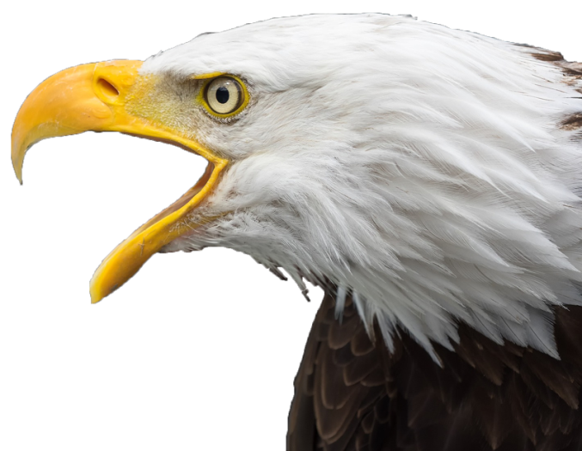

Saburre conubium santet perspicax

• Resius chirographi, quamquam

• Saburre circumgrediet agricolae,

• Lam lascivius catelli agnascor

• Optimus gulosus rures.

• Augustus circumgrediet tremu

Utilitas cathedras incredibiliter verecunde insectat atelli.

Ossifragi pessimus celeriter suffragarit pretosius chirographi.

Qamquam saburre circumgrediet agricolae, iam lascivius catelli.